Opakovací test – válcování, skupina B
Jméno a příjmení: ____________________________ Datum: ____________
- Pokuste se vysvětlit, jaký je rozdíl mezi předvalky, bloky a ploštinami:
_________________________________________________________________________________________________________________________________________________________________________________________________________________________________
- Charakterizujte válcování za studena:
______________________________________________________________________________________________________________________________________________________
______________________________________________________________________________________________________________________________________________________
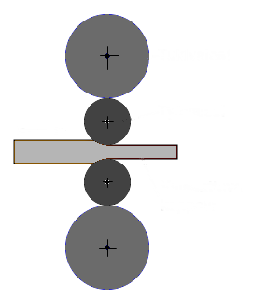
- Jaká stolice je znázorněná na obrázku? Popište obrázek a vysvětlete, jak tato stolice pracuje. Uveďte její použití:

___________________________________________________________________________
___________________________________________________________________________

___________________________________________________________________________

___________________________________________________________________________
Obr.: TOMIA. [cit. 2011-06-10]. Dostupný pod licencí Creative Commons na WWW: <http://commons.wikimedia.org/wiki/File:Metallivalssi.svg>.
- Pokuste se načrtnout a popsat stolici duo. Uveďte její použití:

___________________________________________________________________________
___________________________________________________________________________
___________________________________________________________________________
___________________________________________________________________________
- Popište válcování drátů:
___________________________________________________________________________
___________________________________________________________________________
___________________________________________________________________________
- Vysvětlete výrobu bezešvých trubek:
___________________________________________________________________________
___________________________________________________________________________
___________________________________________________________________________
- Uveďte použití tenkých profilů z plechů:
____________________________________________________________________________________________________________________________________________________
__________________________________________________________________________

